 | 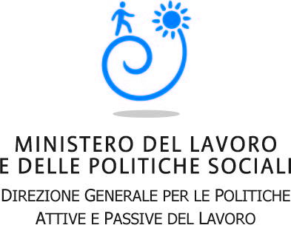 |   Dipartimento per la programmazione e la gestione delle  risorse umane, finanziarie e strumentali  Direzione Generale per gli Affari Internazionali | 
SEMINARIO PROGETTI APPROVATI
PROGRAMMA SETTORIALE LEONARDO DA VINCI
ANNUALITA’ DI SELEZIONE 2012

Roma, 21 settembre 2012
Centro Congressi Cavour
Via Cavour 50/a

LA GESTIONE DELLE AZIONI DI MOBILITÀ

09.30 – 10.00 | Registrazione dei partecipanti
10.00 – 10.30 | Breve saluto e avvio dei lavori  M. Rozera Direttore Agenzia nazionale LLP - Programma settoriale Leonardo da Vinci  M. Lippolis Ministero del Lavoro e delle Politiche Sociali  L. Lombardi Ministero dell’Istruzione, dell’Università e della Ricerca
10.30 – 12.30 | Workshopsulla gestione di un’azione di Mobilità
 | Workshop 1 – Mobilità IVT | Workshop 2 – Mobilità PLM | Workshop 3 – Mobilità VETPRO
Titolo | La gestione e il monitoraggio delle azioni di Mobilità IVT | La gestione e il monitoraggio delle azioni di Mobilità PLM | La gestione e il monitoraggio delle azioni di Mobilità VETPRO
Chair | L. Borlone  Agenzia Nazionale LLP - Programma settoriale Leonardo da Vinci | B. Baglioni  Agenzia Nazionale LLP - Programma settoriale Leonardo da Vinci | R. Grisoni  Agenzia Nazionale LLP - Programma settoriale Leonardo da Vinci
12.30-13.00 | Il “Mobility tool”  M. Varricchio Agenzia Nazionale LLP - Programma settoriale Leonardo da Vinci
13.00 – 14.00 | Pranzo
14.00 – 16.00 | Workshop di approfondimento su ECVET a cura del Gruppo di esperti nazionali ECVET
14.00 – 14.15 | ECVET nella Mobilità Leonardo da Vinci: opportunità e criticità  S. Balduini Agenzia Nazionale LLP- Programma settoriale Leonardo da Vinci
14.15-14.35 | Progettare la mobilità per unità di risultati dell’apprendimento  M. Santanicchia Esperto nazionale ECVET
14.35-14.55 | Alcune esperienze già realizzate di Mobilità Leonardo con ECVET  M. Pierucci CONFAO  M. Gazzarata AFP Colline Astigiane
14.55-15.15 | ECVET ed Europass Mobilità: la convergenza possibile  A.Biancolini Centro Nazionale EUROPASS
15.15 – 15.45 | Dibattito
15.45 – 16.00 | Conclusioni  M. Lippolis Ministero del Lavoro e delle Politiche Sociali
16.00-16.10 | Chiusura dei lavori



E‘ previsto un servizio di welcome coffee
I tre workshop si svolgono in sessioni parallele
Il workshop si svolgerà in sessione plenaria

